新 书 推 荐

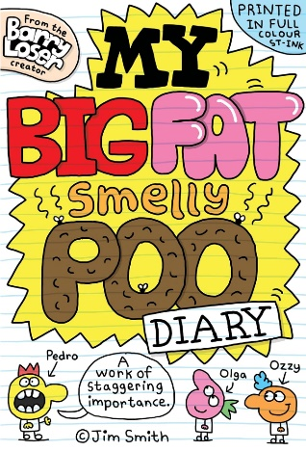
中文书名：《我的臭便便日记》
英文书名：MY BIG FAT SMELLY POO DIARY
作 者：Jim Smith
出 版 社：Scholastic UK
代理公司：Scholastic UK / ANA
页 数：224页
出版时间：2024年8月
代理地区：中国大陆、台湾
审读资料：电子稿
类 型：漫画图像小说

内容简介：

来自畅销书作者吉姆·史密斯的全新搞笑全彩图画小说系列，“臭便便日记”充满了友谊、乐趣和大量的厕所笑话！第二册计划于2025.2出版。

与佩德罗（Pedro）、奥尔加（Olga）和奥兹（Ozzy又名 Poopies）几个好朋友一起经历一系列有趣的冒险故事，帮助他们解决各种最意想不到的谜团......比如是谁没有冲便便。

销售亮点：

- 畅销书Barry Loser的作者Jim Smith带来的全新图像小说系列

- 这些简短的故事非常适合Bunny Vs Monkey和Dog Man and InvestiGators的粉丝

- Jim Smith引人注目的标志性风——全彩作画

作者简介：

吉姆·史密斯（Jim Smith）是深受喜爱的Barry Loser系列的作者，该系列已售出超800,000册，并翻译成17种语言。曾获得罗尔德·达尔搞笑奖（Roald Dahl Funny Prize）和放声大笑奖（Laugh-Out-Loud Award）6-8岁图书。史密斯有让孩子们开怀大笑的天赋。

内文插图：

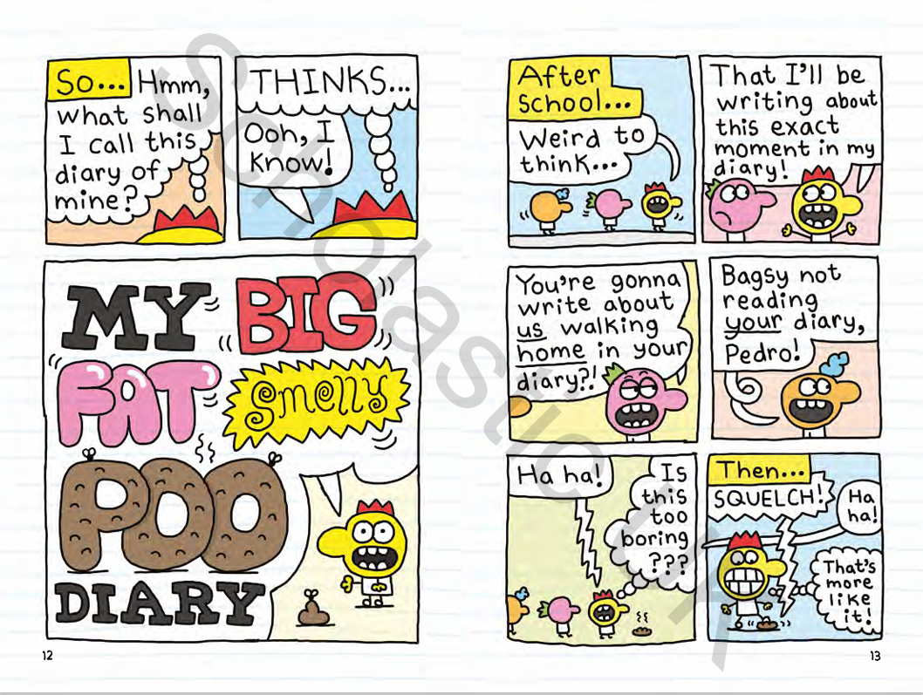

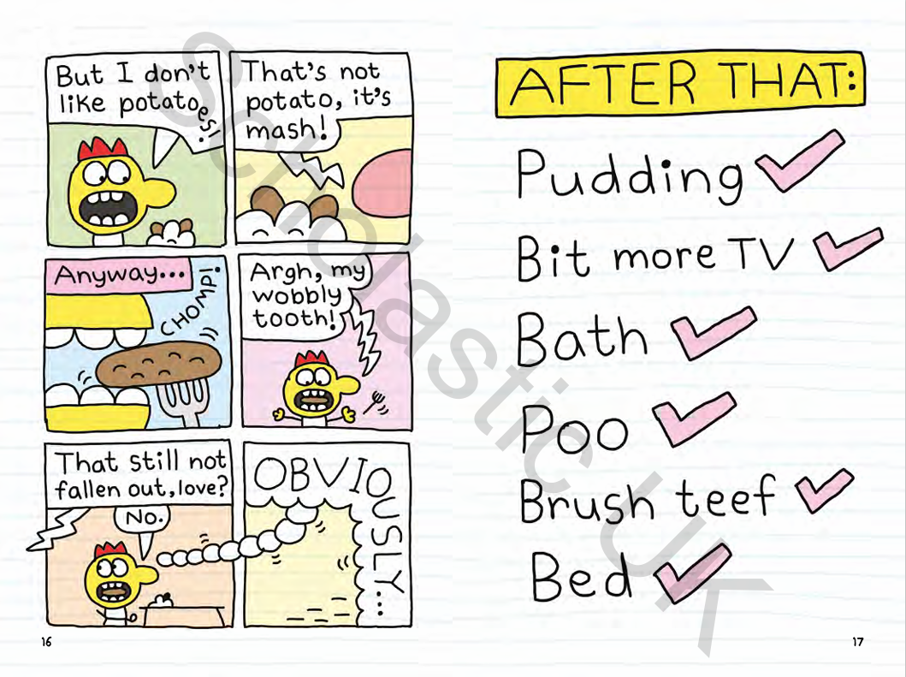

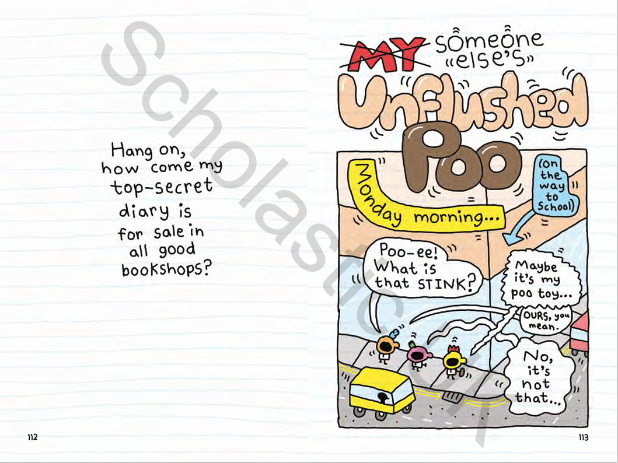

感谢您的阅读！
请将反馈信息发至：版权负责人
Email：Rights@nurnberg.com.cn
安德鲁·纳伯格联合国际有限公司北京代表处
北京市海淀区中关村大街在地图中查看甲59号中国人民大学文化大厦1705室, 邮编：100872
电话：010-82504106, 传真：010-82504200
公司网址：http://www.nurnberg.com.cn
书目下载：http://www.nurnberg.com.cn/booklist_zh/list.aspx
书讯浏览：http://www.nurnberg.com.cn/book/book.aspx
视频推荐：http://www.nurnberg.com.cn/video/video.aspx
豆瓣小站：http://site.douban.com/110577/
新浪微博：安德鲁纳伯格公司的微博_微博 (weibo.com)
微信订阅号：ANABJ2002

